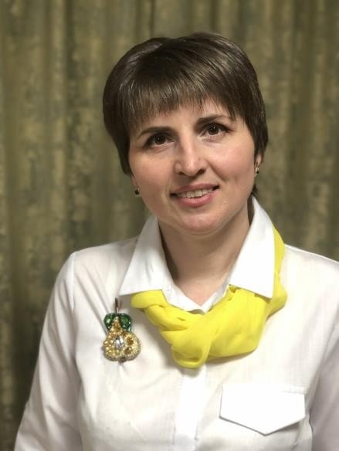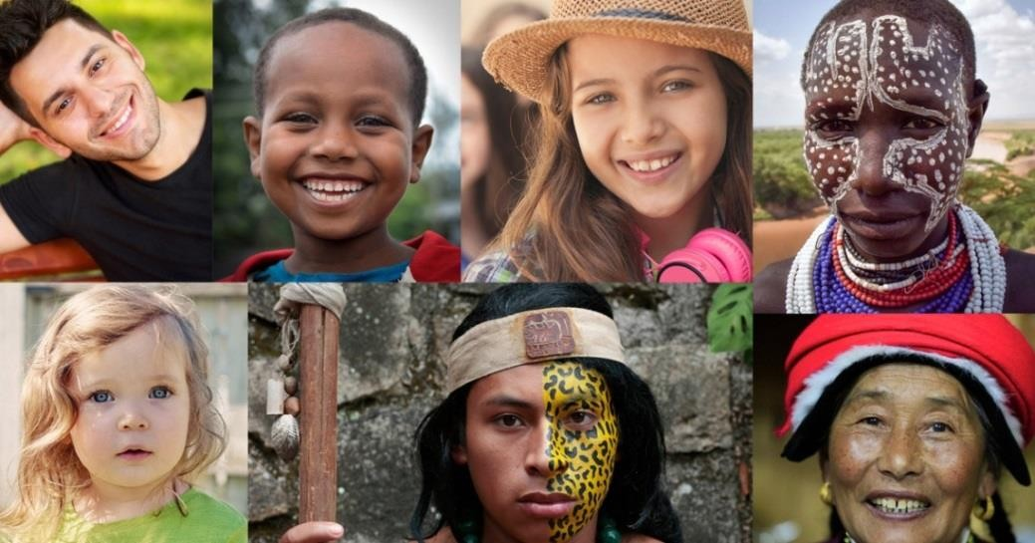

Гледяева Ирина Владимировна,
учитель географии муниципального бюджетного общеобразовательного учреждения средней общеобразовательной школы №2
имени Героя Советского Союза И.А.Передерия
муниципального образования Каневской район

Тема урока: «Расы. Численность населения Земли»

Тема урока: Расы. Численность населения Земли.
Цель урока: Формирование понятий о численности населения Земли, рас, расовых признаков и мест проживания рас.
Образовательные задачи: познакомить обучающихся с понятиями раса, расовые признаки; формировать навыки здоровьесбережения, умения работать с текстом с извлечением инфор- мации, научить применять приобретенные знания, умения, навыки в конкретной деятельно- сти (при описании людей). Формировать умения работать с различными источниками ин- формации, умения обобщать и делать выводы, составлять прогноз об изменении численно- сти населения.
Развивающие задачи: развивать внимание, память, речь, мышление; активизировать ре- чемыслительную деятельность обучающихся; развивать навыки самостоятельной и творче- ской работы, чувства ответственности за полученный результат.
Воспитательные задачи: воспитывать внимательное, дружелюбное отношение к другим людям; воспитывать интерес к географии посредством проведения нетрадиционного урока.
По типу: Урок усвоения новых знаний. Форма урока – нетрадиционный урок – путешествие на Фестиваль молодёжи и студентов в г. Сочи.
Оборудование: мультимедийный проектор, презентация, маршрутные листы, макеты откры- ток, сигнальные карточки, эмблемы фестиваля.

Ход урока. Слайд 1
- Организационный этап. Мотивация учебной деятельности обучающихся.

Учитель: Здравствуйте дорогие ребята! Разрешите представиться, Ирина Владимировна Гледяева, учитель географии станицы Каневской. Я очень рада с вами познакомиться. Пусть сегодняшний урок принесет нам радость общения. На уроке, ребята, вас ожидает много ин- тересных заданий, новых открытий, поэтому отправимся с вами в путешествие по Великой Стране Географии. А помощниками нам в этом будут: внимание находчивость, смекалка. Удачи нам и новых открытий!

Слайд 2

Учитель: Скажите, пожалуйста, вы были когда – нибудь в г. Сочи? (ответы обучающихся). Давайте вместе с вами побываем в этом замечательном месте и попытаемся определить, на какое мероприятие мы с вами попали, и чем отличаются друг от друга люди, которых вы увидите на экране.
Просмотр видеоролика.

Слайд 3

Учитель: Ребята, так на каком мероприятии мы с вами оказались?

Ответы обучающихся (на фестивале молодежи и студентов)

Учитель: Совершенно верно. Молодцы ребята! Мы с вами окунулись в атмосферу XIX Все- мирного фестиваля молодёжи и студентов, который проходил в г. Сочи в 2017г.
Скажите, пожалуйста, а чем различается молодёжь, которую вы увидели в видеоролике?

Ответы обучающихся (цветом кожи, разрезом глаз, формой носа.)

Учитель: Молодцы! А теперь посмотрите друг на друга. Что общего и различного между вами?

Обучающиеся рассматривают друг друга и отвечают на вопросы учителя.

Учитель: Какие мы? Какой у нас разрез глаз? Какого цвета волосы? Какая форма носа?

Ответы обучающихся на вопросы учителя. Учитель обобщает признаки и подводит к теме урока.

Учитель: Мы с вами отличаемся цветом кожы, разрезом глаз и формой носа. И если собрать все эти признаки-различия, сходства, то поговорим мы сегодня о людях, которые связаны общностью происхождения и внешних признаков и живут на планете Земле. Может быть, кто – то из вас знает, как называют этих людей? Ваши варианты ребята (ответы обучаю- щихся).
Совершенно верно! Так как мы с вами находимся на фестивале молодежи и студентов и являемся его участниками, то давайте прикрепим эмблему фестиваля в наши маршрутные листы, которые находятся на ваших партах, запишем с вами ваше имя и фамилию, а также тему нашего урока «Расы и народы».

Слайд 3 (по щелчку эмблема, потом тема урока)

Все задания, которые мы с вами будем выполнять, у нас размещены в маршрутных листах. Также вы видите на парте сигнальные карточки – «ладошки». Зелёный цвет символи- зирует оценку «5», желтый - «4», если к ответу готовы поднимаете ладошку вверх любой стороной.

Актуализация знаний.

Слайд 4

На фестивале молодёжи и студентов присутствовали гости из разных стран мира с разным цветом кожи, волос и разрезом глаз. Давайте распределим вместе с вами гостей фе- стиваля по цвету кожи.
Учащиеся выполняют задание №1 в маршрутных листах. Один ученик выполняет зада- ние у доски, распределяя гостей фестиваля по цвету кожи. Ученики сигнализируют о выполнении задания сигнальными карточками. Учитель показывает правильные отве- ты. Самопроверка, затем все проверяют и оценивают сигнальными карточками ответ обучающегося у доски и все выставляют оценки в своих маршрутных листах.

Первичное усвоение новых знаний.

Учитель: Ребята, почему людям с разным цветом кожи интересно общаться друг с другом? Что их объединяет?

(ответы детей - общие интересы)

Учитель: Совершенно верно! У вас в маршрутных листах в задании №2 дано определение понятию раса. Прочитайте, пожалуйста (Один из учеников зачитывает определение).

Ученик: Раса - это группа людей, связанных общностью происхождения и внешних призна- ков.

Первичная проверка понимания.

Учитель: Молодцы ребята! Все гости фестиваля объединены различными признаками, свя- занных общностью внешних признаков. Узнать об этом мы можем из текста задания №3. Прочитайте текст, найдите название рас и подчеркните их.

Текст задания.
У представителей европеоидной расы - светлая кожа, прямые или волнистые волосы, узкий нос. Это примерно 40 % населения Земли и живут они в Европе, Север- ной и Южной Америке, Северной Африке.

Негроидная раса или часто её называют «черная» раса составляет 10% всего населения Земли. Людей, которые являются представителями этой расы, объединяет темная кожа, темные глаза, жесткие курчавые волосы, широкий нос, толстые губы и живут они в Африке, Северной и Южной Америке, Австралии.
Третья раса на Земле – это монголоидная, её часто называют «желтая» раса. К признакам монголоидной расы относятся: желтая кожа, жесткие прямые чёрные воло- сы, узкий разрез глаз, выступающие скулы. Живут представители монголоидной расы в Азии и Южной Америке.

Учитель: Итак, какие расы существуют на нашей планете?

Ответы обучающихся.

Слайд 5
Учитель: Совершенно верно. У вас в маршрутных листах таблица, в которой указаны расы, признаки рас и их места проживания. Еще раз просмотрите текст и подчеркните неправиль- ные ответы в таблице.

РАСА | ПРИЗНАКИ | МЕСТА ПРОЖИВАНИЯ
Европеоидная | светлая кожа, прямые или волнистые волосы, узкий нос, курчавые волосы | Европа, Северная и Южная Америка, Северная Африка, Австралия
Негроидная | темная кожа, темные глаза, жесткие курчавые волосы, широкий нос, толстые губы, светлая кожа | Африка, Северная и Южная Америка, Австралия, Азия
Монголоидная | желтая кожа, жесткие пря- мые чёрные волосы, узкий разрез глаз, выступающие  скулы, узкий нос | Азия, Южная Америка, Ев- ропа

Слайд 6

Учитель: Ребята, обменяйтесь работами, давайте проверим и сравним ваши ответы с пра- вильными ответами.

(Ответы на слайде. Взаимопроверка. Оценивание ответов друг друга сигнальными кар-
точками)

Слайд 7
- Физминутка.

Учитель: А сейчас, дорогие участники фестиваля молодежи и студентов я предлагаю вам поиграть в интересную игру. На классной доске вы видите слова «да» и «нет». Я произношу утверждение, если соглашаетесь, то перемещаетесь в сторону «ДА», а если не согласны с моим утверждением, то в противоположную сторону «НЕТ». Прошу всех подойти к класс- ной доске.

Учитель:
У меня светлая кожа;
У меня узкий разрез глаз; У меня толстые губы;
Я отношусь к европеоидной расе; Я живу в Австралии;
У меня жесткие курчавые волосы. Я отношусь к монголоидной расе; Я живу в России
Учитель: Молодцы, ребята. Займите свои места! На фестиваль молодёжи и студентов со- брались представители разных стран. Все участники проделали долгий путь, чтоб попасть к нам. Расовые различия не мешают людям достигнуть наивысших результатов в науке, техни- ке, искусстве и спорте. Вы согласны со мной? Приведите примеры (ответы обучающихся).

Слайд 8

Учитель: А сколько же всего людей на Земле? Хотите узнать? Посмотрите на доску. Это счетчик населения Земли. Что происходит с численностью населения? А сколько нас на Земле?

(Ученики отвечают на вопросы о численности населения, естественном движении.
Учитель обобщает ответы детей)

Слайд 9

- Первичное закрепление.
Учитель: На фестивале принято обмениваться сувенирами, памятными открытками. У каж- дого из вас в конверте лежит открытка. Заполните ее, зачитайте и подарите друг другу.
Меня зовут . Я представитель расы. Я живу в (материк). У меня кожа, нос, губы, волосы. Я люблю (страна).

Учитель. Просигнализируйте, справились ли с заданием. Молодцы, а сейчас прочитайте свои открытки и подарите друг другу. Спасибо! Вы еще раз показали, что неважно, какой цвет волос, разрез глаз у людей. Главное, что объединяет всех людей на планете Земля - это общие интересы, дружба, взаимопонимание.

Слайд 10

- Информация о домашнем задании, инструктаж по его выполнению.

Домашнее задание:
- Параграф 18, стр. 61-63.

- Придумать логотип к будущему фестивалю молодежи и студентов 2021 года.

Учитель: Наше пребывание на фестивале молодежи и студентов заканчивается. Предлагаю исполнить всем вместе гимн фестиваля. Слова у вас есть в маршрутных листах.

Гимн фестиваля молодежи и студентов.
Мне неважно, из какой ты страны. Мы вместе друзья огромной планеты. Крыльями мира мы соединены,
Как цветка лепестки, вместе тянемся к свету.
Так много людей собрались в одном месте на берегу моря, Так много идей, что позволит взглянуть на вещи по- новому. Один фестиваль - множество стран, студенты со всего мира. Сочи, ВФМС, встречай гостей Россия!

(Исполнение песни)

Слайд 11

- Рефлексия (подведение итогов занятия).

Учитель: Всем спасибо за урок! Ребята, если вам было интересно и у вас хорошее настрое- ние поднимите ваши сигнальные «ладошки» пожалуйста.

(Учащиеся поднимают сигнальные карточки)

Самоанализ урока.
Преподавание английского языка в 5 классе ведется по УМК «Полярная звезда», ав- торы А.И. Алексеев, В.В. Николина и др. Урок по теме «Расы. Численность населения Земли» первый в системе уроков по данной теме.
Цель урока: Формирование понятий о численности населения Земли, рас, расовых признаков и мест проживания рас.
Образовательные задачи: познакомить обучающихся с понятиями раса, расовые признаки; формировать навыки работы с текстом с извлечением информации, применять приобретенные знания, умения, навыки в конкретной деятельности (заполнить открытку на основе полученных на уроке знаний). Формировать умения работать с различными источни- ками информации, умения обобщать и делать выводы, составлять прогноз об изменении чис- ленности населения Земли, формировать навыки здоровьесбережения.
Развивающие задачи: развивать внимание, память, речь, мышление; активизировать речемыслительную деятельность обучающихся; развивать навыки самостоятельной и твор- ческой работы, чувства ответственности за полученный результат, развивать навыки само- оценки, взаимооценки.

Воспитательные задачи: воспитывать внимательное, дружелюбное отношение к другим людям; воспитывать интерес к географии посредством проведения нетрадиционного урока, способствовать формированию коммуникативных навыков в процессе сотрудничества при выполнении заданий.
По типу: Урок усвоения новых знаний. Форма урока – путешествие на Фестиваль мо- лодёжи и студентов в г. Сочи.
Оборудование: мультимедийное оборудование (презентация до 10 минут), маршрут- ные листы, макеты открыток, сигнальные карточки, эмблемы фестиваля.

Структура урока состоит из:
  - Организационного этапа.
  - Постановки целей и задач урока. Мотивации учебной деятельности обучающихся.
  - Актуализации знаний.
  - Первичного усвоения новых знаний.
  - Первичной проверки понимания.
  - Первичного закрепления.
  - Информации о домашнем задании.
  - Рефлексии (подведении итогов занятия).
В ходе урока формировались следующие универсальные учебные действия: познавательные: самостоятельно добывать информацию, выполнять упражнения,
применяя новые знания, осваивать способы решения проблем творческого и поискового ха- рактера.
регулятивные: осуществлять самоконтроль и взаимоконтроль; оценивать результаты своей деятельности.
коммуникативные: умение слушать и вступать в диалог, отвечать на вопросы, свя- занные с личным опытом и имеющимися знаниями; сформировать уважительное и толерант- ное отношение к разным расам, умение слушать собеседника и аргументировать свою точку зрения.

На уроке реализовывались следующие принципы обучения:
Сознательности и активности (использовала разнообразные приемы, способствую- щие повышению мотивации к овладению знаниями с использованием здоровьесберегающих технологий (динамическая пауза, цветотерапия, психологический настрой, урок в форме иг- ры – путешествие на Фестиваль молодёжи и студентов в г. Сочи).
Наглядности (использовала мультимедийное оборудование, раздаточный материал, видеофрагмент).
Логичности и последовательности (подача материала была логически и последова- тельно выстроена).
Доступности (материал урока, его содержание и объем были подобраны с учетом возрастных возможностей учащихся 5 класса и согласно УМК с учетом здоровьесбереже- ния).
Связи теории с практикой (процесс обучения на уроке стимулировал учеников ис- пользовать полученные знания для заполнения открытки для гостей фестиваля).
Активности (использовала различные приемы, способствующие интересу к овладе- нию знаниями), кроме того, в течение урока, ребятам постоянно предлагалось подумать, представить, догадаться, вообразить.
В ходе урока ребята побывали на фестивале молодежи и студентов, познакомились с основными представителями рас мира, численностью населения Земли, заполнили открытки в подарок друг другу на основе полученных на уроке знаний. На уроке прослеживались межпредметные связи с музыкой, биологией. Контроль над усвоением знаний, умений и

навыков обучающихся проводился на этапе самопроверки, взаимопроверки, осуществлялся с помощью сигнальных карточек «ладошек» на каждом этапе урока.

В течение всего урока я использовала следующие технологии, методы и приёмы
для активизации познавательной деятельности и достижения поставленных целей обучения:
- приём «Давайте улыбнемся друг другу» в начале урока для снятия напряжения и установления контакта с детьми;
- видеофрагмент о фестивале для выхода на тему урока;
- игровые технологии – путешествие в течение всего урока;
- здоровьесберегающие технологии (динамическая пауза, смена видов деятельно- сти, снятие стрессовых ситуаций, т. к. оценивание ответов друг друга проводилось с по- мощью цветных ладошек (цветотерапия), игровая форма урока, исполнение гимна фести- валя);
- прием «Лови ошибку» при работе с текстом;
- метод проектов (заполнение открытки другу).
В ходе урока были организованы различные формы обучения учащихся: фронтальная, индивидуальная, парная.
Все задания на уроке были ориентированы на достижение личностных (формирование коммуникативных навыков в процессе сотрудничества на уроке), предметных (знакомство с признаками и местами расселения рас и численности населения Земли) и метапредметных (умение находить информацию, развивать творческое воображение, использование метода прогнозов) результатов.
Домашнее задание является логическим продолжением урока и носит дифференци- рованный характер. Ученикам предлагается на выбор: создать логотип будущего фестиваля молодежи и студентов или выполнить упражнение из учебника.
Все перечисленные технологии, методы и приёмы, которые запланированы для использования на уроке, помогают созданию благоприятной психологической атмосферы и достижению поставленных целей и формируют культуру здоровья.

Список используемой литературы.

- География 5-6 класс. «Полярная звезда», под ред. А.И. Алексеева, В.В.Николиной.2019 год.
- Гимн и фото XIX Всемирного фестиваля молодёжи и студентов. https://www.youtube.com/watch?v=L656d7ys33M
- Счетчик населения Земли в реальном времени. https://countrymeters.info/ru/World

Приложение 1
Маршрутный лист

Ф.И._____________________________________

Тема урока______________________________

Фестиваль -массовое мероприятие людей, объединённых общей
целью.
Задание № 1.
Распределите гостей фестиваля по цвету кожи в таблицу.
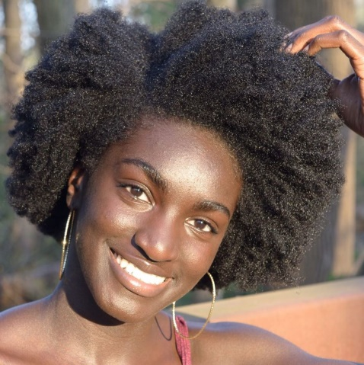 | 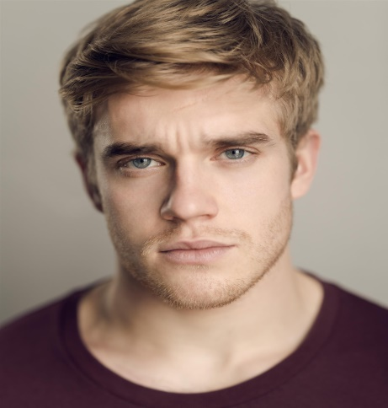 | 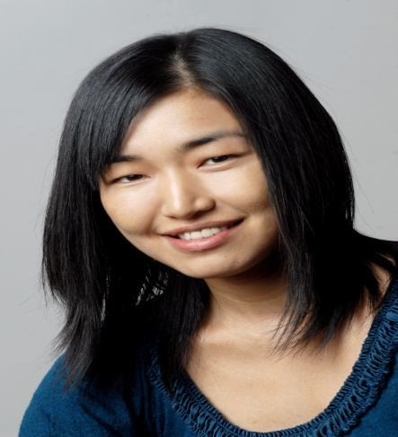
А | Б | В
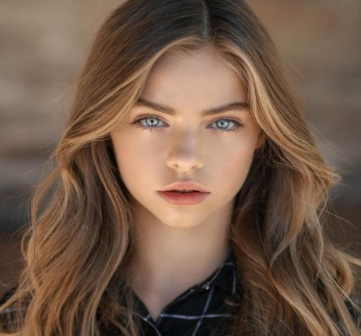
Г | Д | Е

светлая | темная | жёлтая

оценка
Раса - это крупная группа людей, связанных общностью происхождения и внешних признаков
Задание № 3
1. Прочитайте текст, найдите названия рас и подчеркните их.
У представителей европеоидной расы - светлая кожа, прямые или волнистые волосы, узкий нос. Это примерно 40 % населения Земли и живут они в Европе, Северной и Южной Америке, Северной Африке.
Негроидная раса или часто её называют «черная» раса составляет 10% всего населения Земли. Людей, которые являются представителями этой расы, объединяет темная кожа, темные глаза, жесткие курчавые волосы, широкий нос, толстые губы и живут они в Африке, Северной и Южной Америке, Австралии.
Третья раса на Земле – это монголоидная, её часто называют «желтая» раса. К признакам монголоидной расы относятся: желтая кожа, жесткие прямые чёрные волосы, узкий разрез глаз, выступающие скулы. Живут представители монголоидной расы в Азии и Южной Америке.

2. Найдите ошибку. Зачеркните неправильные ответы в таблице.
РАСА | ПРИЗНАКИ | МЕСТА ПРОЖИВАНИЯ
Европеоидная | светлая кожа, прямые или волнистые волосы, узкий нос, курчавые волосы | Европа, Северная и Южная Америка, Северная Африка, Австралия
Негроидная | темная кожа, темные глаза, жесткие курчавые волосы, широкий нос, толстые губы, светлая кожа | Африка, Северная и Южная Америка, Австралия, Азия
Монголоидная | желтая кожа, жесткие прямые чёрные волосы, узкий разрез глаз, узкий нос, выступающие скулы, | Азия, Южная Америка, Европа

оценка
Домашнее задание:
1). Параграф 18, стр. 61-63.
2). Придумать логотип к будущему фестивалю молодежи и студентов 2021 года.
Гимн фестиваля молодежи и студентов
Мне неважно, из какой ты страны.
Мы вместе друзья огромной планеты.
Крыльями мира мы соединены,
Как цветка лепестки, вместе тянемся к свету.
Так много людей собрались в одном месте на берегу моря,
Так много идей, что позволит взглянуть на вещи по- новому.
Один фестиваль - множество стран, студенты со всего мира.
Сочи, ВФМС, встречай гостей Россия!

Приложение 2
Гимн фестиваля молодежи и студентов
Мне неважно, из какой ты страны.
Мы вместе друзья огромной планеты.
Крыльями мира мы соединены,
Как цветка лепестки, вместе тянемся к свету.
Так много людей собрались в одном месте на берегу моря,
Так много идей, что позволит взглянуть на вещи по- новому.
Один фестиваль - множество стран, студенты со всего мира.
Сочи, ВФМС, встречай гостей Россия!

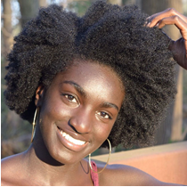  Ашанти | Меня зовут ____________________.  Я представитель ___________ расы.  Я живу в________________(материк).  У меня ___________________кожа, нос ___________________________, губы __________________________, волосы ________________________.  Мои увлечения______________  Нас на планете ___________млн.чел.

Приложение 3
Эмблема фестиваля
